ЗАМЕТКИ К ИСТОРИИ РОДА 1905 - 1906

О ВОСКРЕСНОЙ ШКОЛЕ В НАРЫМЕ

«Ещё А. С. Пушкин говорил, что просвещение спасёт Россию. Эти взгляды разделяли и развивали Ф. М. Достоевский, Л. Н. Толстой, а в начале XX века происходит их своеобразная инфильтрация в широкие круги русского общества. В немалой степени это обусловлено тем общим душевным настроем, который был характерен для интеллигенции»¹

«1905 год. 2 января. Томск. Общественное собрание. Благотворительный вечер в пользу воскресных школ. Около 3 тыс. чел.»²

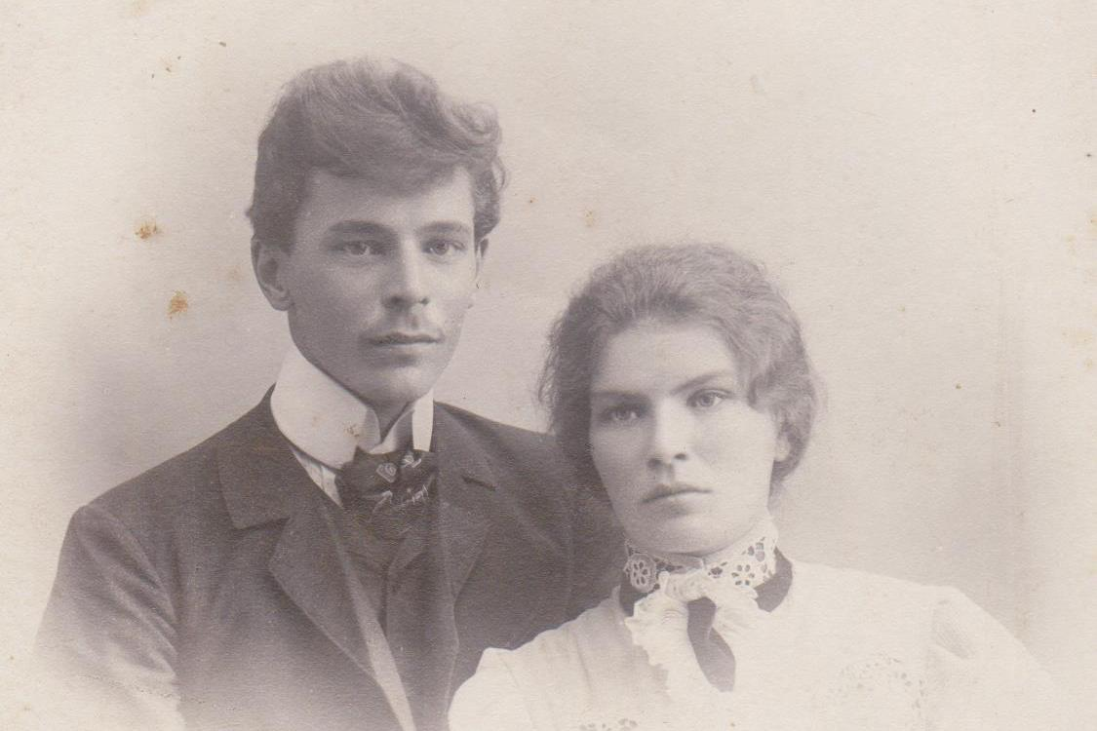

Пётр Александрович и Валентина Петровна Родюковы
Томск. Фотография Н. С. Юнышева. 1900-е гг.

№ 20 Сибирская жизнь Четверг, 26-го января 1906 года

По Сибири
(От собственных корреспондентов)

Г. Нарым. (О воскресной школе). В июле прошлаго 1905 г. местной интеллигенциею было возбуждено через городское общественное управление ходатайство об открытии в г. Нарыме воскресной школы. В своем заявлении по этому поводу интеллигенция, между прочим, писала, что «двери школы, как двери храма, должны быть открыты для каждаго желающаго учиться, без различия пола, возраста, веры и национальности»… Школа будет устраивать чтения с туманными картинами, литературно-вокально-музыкальные вечера и др. разумные школьныя развлечения.
В число преподающих школы интеллигенцией и собранием уполномоченных города Нарыма были избраны и представлены на утверждение училищной администрации следующия лица: бухг. казначейства А. И. Бородин – ответственным заведывающим школою, пот. поч. гр. П. А. Родюков – помощником заведывающаго, казначей местнаго казначейства В. А. Урубков – преподающим и попечителем школы, пот. поч. гр. В. П. Родюкова, учительница А. Ф. Щепетильникова и пот. поч. гр. К. А. Родюкова.
Ныне, после долгих, томительных ожиданий, наконец – то открытие школы разрешено, но с «соблюдением» - цитируем, то, что пишет г. инспектор народных училищ 1 района томской губ. в бумаге на имя г. городского старосты от 14 ноября 1905 г. за № 2641 – «следующих непременных условий: 1, чтобы обучение в школе грамоте мужчин и женщин производилось в разные часы дня, а не в одно и то же время, как предполагают учредители, и во 2-х, чтобы проектируемые чтения с туманными картинами, литературно-вок.-муз. вечера и др. разумныя развлечения для народа устраивались независимо от школы и каждый раз в установленном законом порядке с надлежащаго разрешения».
Из представленных интеллигенциею и городским общественным управлением на утверждение в качестве преподающих лиц никто уездной администрацией не утвержден, - очевидно, все эти лица взяты под «подозрение».
Заведывающим разрешенной к открытию воскресной школы инспекцией н. училищ назначен заведывающий гор. прих. Училищем И. М. Белоусов.
Местная интеллигенция, обсудив означенный ответ инспектора нар. уч. 1 района томской г. и высказав глубокое неудовольствие по поводу неутверждения без объяснения причин в качестве преподающих ея кандидатов, все же решила, предварительно заручившись согласием г. Белоусова, открыть в Нарыме воскресную школу. И школа 15 января была открыта.
Желающих учиться записалось пока 23 человека, в том числе несколько женщин. Возраст учащихся от 15 до 50 лет.
В день открытия воскресной школы – в воскресенье, 15 января, был отслужен в присутствии многочисленной посторонней публики и почти всей нарымской интеллигенции молебен. По окончании молебна назначенный заведывающим школою г. Белоусов обратился к будущим ученикам и ученицам воскресной школы с небольшой, но убедительной речью. Объяснив цель открытия в Нарыме воскресной школы, г. Белоусов горячо призывал в школу всех, желающих учиться. После речи г. Белоусова г-жой В. Родюковой – кстати заметить, принимавшей довольно живое участие в открытии школы, - было объявлено о числе записавшихся учиться. Затем говорил по вопросу о воскресных школах вообще и нарымской школе в частности писавший настоящую корреспонденцию.
После окончания речей был предложен учащимся и посторонней публике чай на средства лиц, изъявивших согласие быть работниками школы, в пользу которой уже поступили пожертвования от следующих лиц: свящ. Н. Никольскаго 1 р., В. А. Урубкова 3 р., П. П. Ефремова 1р., А. И. Бородина 3 р., А. Ф. Щепетильниковой 1 р., Н. Д. Родюкова 25 р., П. А. Родюкова 3 р., А. Д. Родюкова 10 р., свящ. М. Миртова 1р., В. Н. Заводовскаго 5 р., Е. Ф. Заводовской 2 р., И. М. Белоусова 2 р., А. П. Долгорожева 1 р., В. П. Родюковой 1 р., Кл. А. Родюковой 1 р., Н. А. Родюкова 1 р., В. М. Агеева 50 коп., К. Н. Пушкарева 30 к., А. Е. Олилова 3 р. и Н. П. Любимова 3 р., а всего 67 р. 80 коп.
От всей души желаем полного успеха вновь открытой воскресной школе.
А. Б --- н
Корреспондент заметки пишет: «Из представленных интеллигенциею и городским общественным управлением на утверждение в качестве преподающих лиц никто уездной администрацией не утвержден, - очевидно, все эти лица взяты под “подозрение”»

Преподающими воскресной школы были избранны и представлены на утверждение училищной администрации шесть человек. В их числе наш дед Пётр Александрович Родюков, его жена Валентина Петровна (наша бабка) и младшая сестра деда Клавдия Александровна. Автором корреспонденции было также замечено, что «довольно живое участие в открытии школы» принимала госпожа В. Родюкова. В то время сыну Валентины Петровны, Анатолию, было всего 9 месяцев от роду. Из 20 человек, пожертвовавших в пользу школы, 8 – члены семьи нашего прадеда Александра. Ну, а чаепитие для учащихся и «посторонней публики» было организовано нашей прабабкой Феоктистой Михайловной, которая как никто болела за открытие воскресной школы.
Прошло всего несколько месяцев после открытия воскресной школы, а уже в мае месяце в газете «Сибирская жизнь» появилась новая заметка о Нарыме, из которой становится понятным, с какими проблемами сталкивались организаторы воскресной школы.

№ 100 Сибирская жизнь Вторник, 16-го мая 1906 года

По Сибири
(От собственных корреспондентов)

Г. Нарым. У нас в Нарыме, убiйственно могильная тишина; ураган современной бурной жизни почти не коснулся нашего богоспасаемаго града: ни собранiй, ни чтенiй для народа – ничего подобнаго здесь нет. Люди по прежнему живут мелкими прозаичными интересами зауряднаго мещанина и даже хуже того. Напишите, например, кому нибудь чисто деловое письмо по общественному делу и по неосторожности отзовитесь в нем неодобрительно о полицiи сейчас же ваше письмо будет известно зорким блюстителям порядка; так, напр., недавно стало известно местным полицейским властям все содержанiе такого письма одного из многих отстраненных преподавателей нарымской воскресной школы на имя заведующаго последней, учителя приходскаго училища г. Белоусова. Комментарiи к этому, конечно, излишни… Благо то, что письмо в политическом отношенiи оказалось вполне «благонадежным». Нелюбимый

Сколько времени просуществовала воскресная школа в Нарыме неизвестно, вероятно недолго, так как было очень сильное противодействие со стороны местного благочинного (наблюдателя школ духовного ведомства по Нарымскому краю) священника Николая Никольского, который не желал сдавать своих позиций. Об этом свидетельствуют корреспонденции, опубликованные в газете «Сибирская жизнь» в декабре 1905 и июне 1906 гг.

№ 263 Сибирская жизнь Четверг, 26-е декабря 1905 года

По Сибири
(От собственных корреспондентов)

Г. Нарым. (Грозный священник) В Нарыме есть женская церковно-приходская школа. Законоучителем в ней состоит местный благочинный, наблюдатель школ духовнаго ведомства по Нарымскому краю, священник Никольскiй; место учительницы вот уже несколько лет временно занимает жена его, г. Никольская, получая жалованья по 25 руб. в месяц. Экзамены производятся тем же священником о. Никольским и его матушкой – учительницей. В результате дети из такой школы почти ничего не выносят разумнаго и полезнаго…
По отношенiю к ранее бывшим учительницам о. благочинный, по отзыву всего Нарыма, был груб и несправедлив. Вообще, со своими подчиненными о. Никольскiй много не церемонится: «провинился», напр., дiакон – сейчас грозное начальническое приказанiе: «встать на поклоны»!..
Благочинный о. Никольскiй, не ограничиваясь хозяйничаньем в церквах и школах духовнаго ведомства, старается хозяйничать и в имеющейся в Нарыме школе мин. нар. просв. Так, напр., он требует от заведывающаго училищем, чтобы все 8 – 9 летнiя дети непременно каждую всенощную, вместе с учителем посещали церковь, читали псалтырь, усердно клали земные поклоны и т.п.
Не ограничиваясь этими неосновательными и незаконными требованиями, о. Никольскiй является в класс министерской школы и производит поверку знанiй учеников…
На учителей же, осмеливающихся делать возраженiя о. благочинному против его произвольных и незаконных действiй, духовный отец посылает жалобы по начальству, производит оффицiальныя (само собою разумеется, незаконныя) дознанiя и т.д.
19 декабря.

№ 120 Сибирская жизнь Пятница, 9-е июня 1906 года

По Сибири
(От собственных корреспондентов)

Г. Нарым. (О церковных школах). Нам неоднократно приходится слышать от крестьян окрестных селенiй жалобы на плохую постановку дела в школах духовнаго ведомства нарымскаго края. Например, жители дер. Алатаевой в начале истекшаго учебнаго года ни за что не хотели отдавать своих детей в находящуюся у них церк.-прих. школу, и только под «душеспасительным влiянiем» священника о. Никольскаго и местных волостных и др. властей несколько крестьян почти с половины года согласились временно отдать детей в означенную школу. Крестьяне другой деревни, Луговской, тоже крайне недовольны открытой в их селенiи школой грамоты, и с конца марта с. г. почти все взяли из нея своих детей. Жители обоих селенiй желают, чтобы у них были светскiя школы и влiянiе духовенства на школьную жизнь было совсем устранено, и теперь им остается, по нашему мненiю, только составить приговора о нежеланiи иметь у себя церковные школы и представлять их, вместе с ходатайством об открытiи светских училищ, в уездный училищный совет, а копiи с них епархiальному архiерею.
Давно следовало бы крестьянам подумать об уничтоженiи школ духовнаго ведомства, как совсем малополезных!.. Нелюбимый.

Отклик на заметку корреспондента газеты «Сибирская жизнь» А. М. Нелюбимого последовал незамедлительно (с учётом громадных расстояний и возможности оперативного включения материала в Томские Епархиальные ведомости). В ней священник Николай Никольский ставит под сомнение полезность школ не духовного ведомства.
Томские Епархиальные ведомости³

«По поводу корресп. из г. Нарыма “о церковных школах”, помещен. в № 120 “Сиб. Жизни” за с. г. (9 июня)»
«<…> А потому интересно бы узнать от автора: в чем же именно состоит многополезность школ не духовного ведомства? Свящ. Ник. Никольский»³

¹ Повседневная жизнь старой русской гимназии: из дневника словесника Н. Ф. Шубкина за 1911-1915 годы. Санкт-Петербург, 1998.- С. 17.
²Общественно-политическая жизнь в Томской губернии в 1880 – феврале 1917 г. Хроника. Томск, 2013.– С. 114.
³Томские Епархиальные ведомости. 1906. № 15-16. 1-15 августа. – С. 27-28.

